Отчёт по лабораторной работе №13

Средства, применяемые при разработке программного обеспечения в ОС типа UNIX/Linux.

Самигуллин Эмиль Артурович

# Цель работы

* Приобрести простейшие навыки разработки, анализа, тестирования и отладки приложений в ОС типа UNIX/Linux на примере создания на языке программирования С калькулятора с простейшими функциями.

# Задание

1. Написать приложение, выполняющее функции калькулятора на языке С.

# Теоретическое введение

Процесс разработки программного обеспечения обычно разделяется на следующие этапы: - планирование, включающее сбор и анализ требований к функционалу и другим характеристикам разрабатываемого приложения; - проектирование, включающее в себя разработку базовых алгоритмов и спецификаций, определение языка программирования; - непосредственная разработка приложения: * кодирование — по сути создание исходного текста программы (возможно в нескольких вариантах); * анализ разработанного кода; * сборка, компиляция и разработка исполняемого модуля; * тестирование и отладка, сохранение произведённых изменений; - документирование. Для создания исходного текста программы разработчик может воспользоваться любым удобным для него редактором текста: vi, vim, mceditor, emacs, geany и др. После завершения написания исходного кода программы (возможно состоящей из нескольких файлов), необходимо её скомпилировать и получить исполняемый модуль.

# Выполнение лабораторной работы

1. Создал каталог ~/work/os/lab_prog (рис. 1).

mkdir

рис. 1: создание каталога lab_prog.

1. Написал на С программы, выполняющие функции калькулятора (рис. 2).

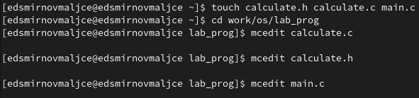

рис. 2: создание файлов.

1. Написал Makefile, компилирующий программы из предыдущего пункта и запустил утилиту make (рис. 3).

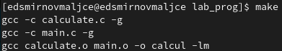

рис. 3: выполнение утилиты make.

1. С помощью gdb выполнил отладку calcul:

* Запустил отладчик (рис. 4).

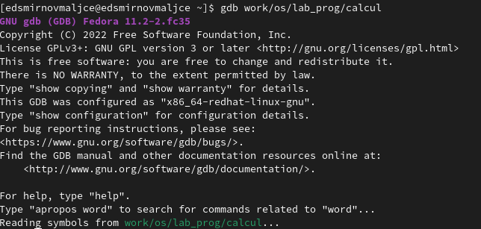

рис. 4: запуск gdb.

* Запустил программу в отладчике (рис. 4).

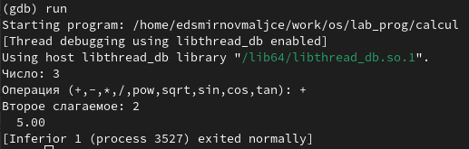

рис. 4: запуск программы.

* Просмотрел первые 9 строк исходного кода (рис. 5).

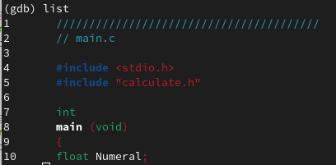

рис. 5: строки кода.

* Просмотрел с 12 по 15 строки исходного кода (рис. 6).

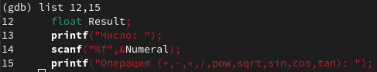

рис. 6: 12-15 строки кода.

* Просмотрел несколько строк неосновного файла (рис. 7).

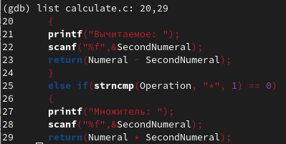

рис. 7: строки неосновного файла.

* Установил точку останова на строке 21 (рис. 8).

break

рис. 8: создание точки останова.

* Вывел информацию о точках останова (рис. 9).

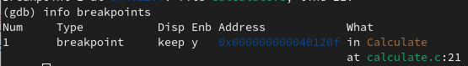

рис. 9: информация о точках останова.

* Еще раз запустил программу (рис. 10).

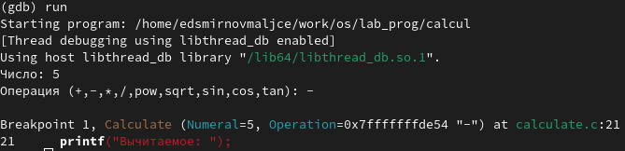

рис. 10: запуск программы.

* Проверил значение переменной Numeral 2 способами (рис. 11).

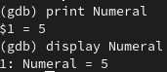

рис. 11: вывод значения переменной Numeral.

* Убрал точки останова (рис. 12).

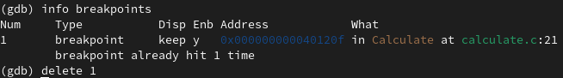

рис. 12: удаление точек останова.

1. С помощью splint просмотрел коды файлов main.c и calculate.c (рис. 13).

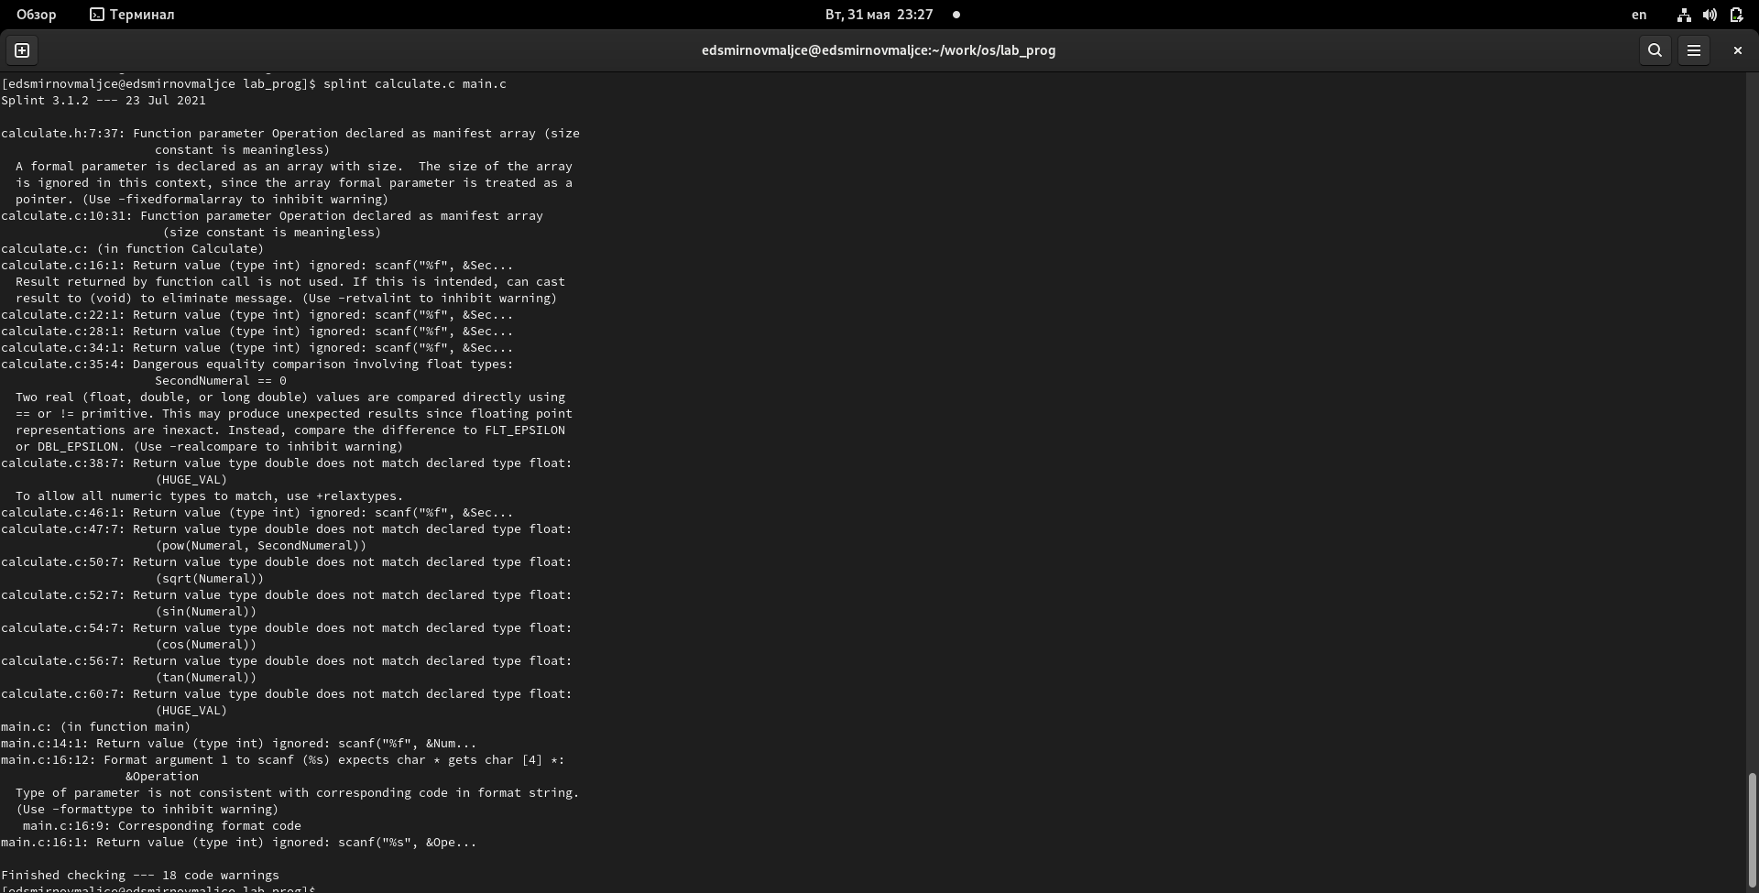

рис. 13: коды файлов.

# Ответы на контрольные вопросы

1. Дополнительную информацию о этих программах можно получить с помощью утилиты man.
2. Unix поддерживает следующие основные этапы разработки приложений:

* создание исходного кода программы;
* представление в виде файла;
* сохранение различных вариантов исходного текста;
* анализ исходного текста;
* компиляция исходного текста и построение исполняемого модуля;
* тестирование и отладка;
* проверка кода на наличие ошибок
* сохранение всех изменений, выполняемых при тестировании и отладке.

1. Суффикс определяет какая компиляция требуется. Суффиксы и префиксы указывают тип объекта. Одно из полезных свойств компилятора Си — его способность по суффиксам определять типы файлов. По суффиксу .c компилятор распознает, что файл abcd.c должен компилироваться, а по суффиксу .o, что файл abcd.о является объектным модулем и для получения исполняемой программы необходимо выполнить редактирование связей. Простейший пример командной строки для компиляции программы abcd.c и построения исполняемого модуля abcd имеет вид: gcc -o abcd abcd.c. Некоторые проекты предпочитают показывать префиксы в начале текста изменений для старых (old) и новых (new) файлов. Опция – prefix может быть использована для установки такого префикса. Плюс к этому команда bzr diff -p1 выводит префиксы в форме которая подходит для команды patch -p1.
2. Основное назначение компилятора с языка Си заключается в компиляции всей программы в целом и получении исполняемого модуля.
3. Утилита make освобождает пользователя от такой ручной компиляции всех файлов и служит для документирования взаимосвязей между файлами. Описание взаимосвязей и соответствующих действий хранится в так называемом make-файле, который по умолчанию имеет имя makefile или Makefile.
4. makefile может иметь вид:

#  
# Makefile  
#  
CC = gcc  
CFLAGS =  
LIBS = -lm  
calcul: calculate.o main.o  
gcc calculate.o main.o -o calcul $(LIBS)  
calculate.o: calculate.c calculate.h  
gcc -c calculate.c $(CFLAGS)  
main.o: main.c calculate.h  
gcc -c main.c $(CFLAGS)  
clean:  
-rm calcul *.o *~  
# End Makefile

В общем случае make-файл содержит последовательность записей (строк), определяющих зависимости между файлами. Первая строка записи представляет собой список целевых (зависимых) файлов, разделенных пробелами, за которыми следует двоеточие и список файлов, от которых зависят целевые. Текст, следующий за точкой с запятой, и все последующие строки, начинающиеся с литеры табуляции, являются командами OC UNIX, которые необходимо выполнить для обновления целевого файла. Таким образом, спецификация взаимосвязей имеет формат:target1 [ target2...]: [:] [dependment1...] [(tab)commands] [#commentary] [(tab)commands] [#commentary], где # — специфицирует начало комментария, так как содержимое строки, начиная с # и до конца строки, не будет обрабатываться командой make; : — последовательность команд ОС UNIX должна содержаться в одной строке make-файла (файла описаний), есть возможность переноса команд (\), но она считается как одна строка; :: — последовательность команд ОС UNIX может содержаться в нескольких последовательных строках файла описаний. 7. Пошаговая отладка программ заключается в том, что выполняется один оператор программы и, затем контролируются те переменные, на которые должен был воздействовать данный оператор. 8. Основные команды gdb: - clear – удаляет все точки останова на текущем уровне стека (то есть в текущей функции); - continue – продолжает выполнение программы от текущей точки до конца; - delete – удаляет точку останова или контрольное выражение; - display – добавляет выражение в список выражений, значения которых отображаются каждый раз при остановке программы; 9. Cхема отладки программы которую мы использовали при выполнении лабораторной работы. 1. Выполнили компиляцию программы 2. Увидели ошибки в программе 3. Открыли редактор и исправили программу 4. Загрузили программу в отладчик gdb 5. run — отладчик выполнил программу, мы ввели требуемые значения. 6. программа завершена, gdb не видит ошибок. 10. При первом запуске программы с синтаксической ошибкой отладчику не понравился формат %s для &Operation, т.к %s — символьный формат, а значит необходим только Operation. 11. При работаете с исходным кодом, который не вами разрабатывался, назначение различных конструкций может быть не совсем понятным. Система разработки приложений UNIX предоставляет различные средства, повышающие понимание исходного кода. К ним относятся: - cscope - исследование функций, содержащихся в программе; - splint — критическая проверка программ, написанных на языке Си. 12. Основные задачи, решаемые программой slint: 1. Проверка корректности задания аргументов всех использованных в программе функций, а также типов возвращаемых ими значений; 2. Поиск фрагментов исходного текста, корректных с точки зрения синтаксиса языка Си, но малоэффективных с точки зрения их реализации или содержащих в себе семантические ошибки; 3. Общая оценка мобильности пользовательской программы.

# Выводы

* Я научился писать командные файлы с использованием управляющих конструкций и циклов.